24. 11. 2023

Důvěra spotřebitelů meziměsíčně poklesla, podnikatelé jsou oproti tomu mírně optimističtější

Konjunkturální průzkum – listopad 2023
Souhrnný indikátor důvěry (indikátor ekonomického sentimentu), vyjádřený bazickým indexem, se meziměsíčně mírně zvýšil o 0,3 bodu na hodnotu 93,1, při rozdílném vývoji jeho složek. Indikátor důvěry podnikatelů vzrostl o 0,7 bodu na hodnotu 93,5 a indikátor důvěry spotřebitelů se snížil o 2,0 bodu na hodnotu 90,7.
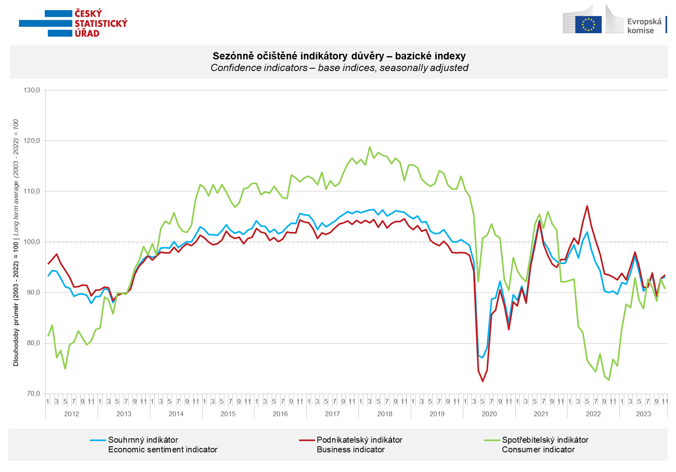
V listopadu se důvěra v ekonomiku zvýšila v odvětví stavebnictví (+6,6 bodu), ve vybraných službách (+1,3 bodu) a mírně v obchodě (+0,2 bodu). V odvětví průmyslu se důvěra ve srovnání s říjnem mírně snížila (-0,3 bodu).
„Důvěra podnikatelů v ekonomiku se v průběhu celého roku drží pod svým dlouhodobým průměrem a jinak tomu nebylo ani v listopadu. Určitou výjimkou ve srovnání s ostatními odvětvími je stavebnictví, kde byla důvěra převážnou část roku nad svým dlouhodobým průměrem a navíc v listopadu se meziměsíčně výrazněji zvýšila. Přesto ani podnikatelé ve stavebnictví nedůvěřují ekonomice více než ve stejném období loňského roku,“ uvedl Jiří Obst, vedoucí oddělení konjunkturálních průzkumů ČSÚ.

Důvěra spotřebitelů v ekonomiku se ve srovnání s říjnem snížila. Počet respondentů očekávajících zhoršení celkové ekonomické situace v Česku v následujících dvanácti měsících se meziměsíčně téměř nezměnil. Počet domácností hodnotících svou současnou finanční situaci hůře ve srovnání s předchozími dvanácti měsíci se zvýšil, stejně tak vzrostl počet respondentů očekávajících její zhoršení v příštích dvanácti měsících. Podíl spotřebitelů, kteří se domnívají, že současná doba není vhodná k pořizování velkých nákupů, se ve srovnání s říjnem mírně zvýšil.

„Po říjnovém zlepšení se důvěra mezi spotřebiteli v listopadu opět mírně snížila. Z výsledků průzkumu vyplývá, že ve srovnání s předchozími dvanácti měsíci domácnosti negativně hodnotí zejména svou současnou ekonomickou situaci a panují i určité obavy z jejího dalšího zhoršování,“ sdělila Anastasija Nejasova z oddělení konjunkturálních průzkumů ČSÚ.

***
Detailnější informace o vývoji podnikatelské a spotřebitelské důvěry naleznete v doplňující informaci k RI konjunkturálních průzkumů.

Poznámky:

Zodpovědný vedoucí pracovník ČSÚ: Ing. Juraj Lojka, ředitel odboru koordinace podnikových statistik a konjunkturálních průzkumů, tel. 731439291, e-mail: juraj.lojka@czso.cz
Kontaktní osoba: Ing. Jiří Obst, vedoucí oddělení konjunkturálních průzkumů, tel. 604815440, e-mail: jiri.obst@czso.cz
Metoda získání dat: Konjunkturální zjišťování ČSÚ, Spotřebitelský barometr Data Collect (https://www.datacollect.cz)
Termín sběru dat: podnikatelská část: od 1. do 20. 11. 2023,
spotřebitelská část: od 1. do 16. 11. 2023

Termín zveřejnění další RI: 27. 12. 2023

Podrobné časové řady sald jednotlivých
ukazatelů, sald a bazických indexů
indikátorů důvěry dle odvětví: https://www.czso.cz/csu/czso/kpr_cr

Konjunkturální a spotřebitelské průzkumy jsou spolufinancovány granty Evropské komise DG ECFIN
https://ec.europa.eu/info/business-economy-euro/indicators-statistics/economic-databases/business-and-consumer-surveys_en
Odkaz do evropské databáze: https://ec.europa.eu/eurostat/web/euro-indicators/database

Přílohy:
Doplňující informace k RI konjunkturálních průzkumů
Tab. Indikátory důvěry – salda indikátorů důvěry, bazické indexy
Graf 1 Sezónně očištěné indikátory důvěry – bazické indexy (2003–2023)
Graf 2.1 Sezónně očištěné indikátory důvěry v průmyslu, stavebnictví, obchodě a ve vybraných službách – bazické indexy (2003–2023)
Graf 2.2 Salda sezónně očištěných indikátorů důvěry v průmyslu, stavebnictví, obchodě a ve vybraných službách (2003–2023)
Graf 3 Indikátory ekonomického sentimentu – mezinárodní srovnání, sezónně očištěno, bazické indexy (2007–2023)

